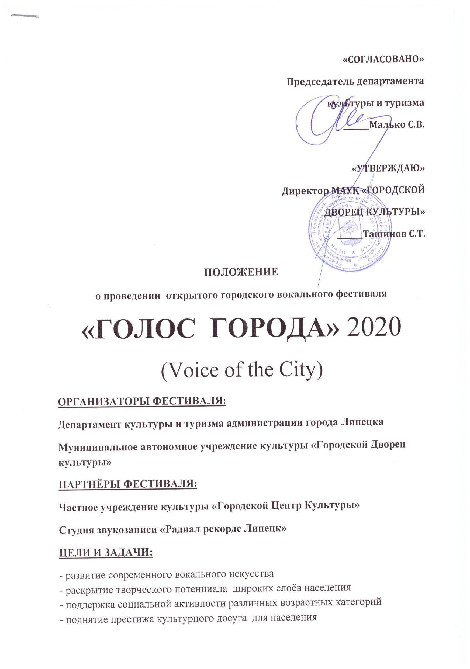

- поиск одарённых исполнителей среди творческих коллективов и солистов

- предоставление участникам фестиваля возможности сотрудничества с ведущими специалистами и с заслуженными деятелями культуры и искусств

- повышение исполнительского мастерства участников и квалификации педагогов и руководителей творческих коллективов

**УЧАСТНИКИ ФЕСТИВАЛЯ:**

В открытом фестивале «ГОЛОС ГОРОДА» принимают участие: **- Солисты, дуэты, коллективы независимо от ведомственной принадлежности, различные по жанровой направленности**

**- Ансамбли (вокальные, вокально-инструментальные, вокально-хореографические и пр.)**

**- Авторы и исполнители**

**ВОЗРАСТНЫЕ КАТЕГОРИ УЧАСТНИКОВ:**

**- «Зелёные» от 16 до 25 лет**

**- «Молодые голоса» от 26 до 35**

**- «Матёрые» от 36 до 50**

**- «Второе дыхание» от 51 и выше**

**ОРГАНИЗАЦИЯ РАБОТЫ ФЕСТИВАЛЯ:**

Фестиваль «ГОЛОС ГОРОДА» проводится в г. Липецке, в Городском Дворце культуры **15 марта 2020**  года в **12-00.**

Любой участник представляет концертное выступление, продолжительностью не более 8 минут.

Для участия в конкурсной программе, необходимо подать электронную заявку, которая содержит фото участника, ответы на анкету, видео или аудио запись и контакты.

Для всех организуется предварительный, заочный (видео материалы, электронная заявка) отборочный тур до **13 марта** включительно. Качество номеров определяет оргкомитет фестиваля.

**ТРЕБОВАНИЯ К КОНКУРСНОМУ ВЫСТУПЛЕНИЮ:**

Участники всех номинаций могут исполнять конкурсные произведения:

**- С живым музыкальным сопровождением**

**- Под фонограмму «минус»**

- **Запрещается** использование фонограмм низкого технического уровня

- **Не допускаются** конкурсные выступления вокалистов под фонограмму «плюс»

- **Допускаются** фонограммы с прописанным бэк-вокалом для отдельных исполнителей

- Для вокальных ансамблей превышающих более 5 человек, разрешается использовать свои радио микрофоны или головные гарнитуры. Оргкомитет предоставляет **не более 8 микрофонов**

- Оргкомитет **не предоставляет** дополнительное техническое оборудование: пюпитры, синтезаторы, ударные установки, комбоусилители и т.д.

- **Допускается** использование специального светового оформления номера по предварительной договорённости с оргкомитетом

**ОРГАНИЗАЦОННЫЙ ВЗНОС УЧАСТНИКОВ:**

Стоимость участия в фестивале 700 рублей за одного человека.

Коллективы с участием выше 3х человек – 600 рублей с человека

(Липецкие участники аккредитуются с 20 января 2020 г., иногородние - в день прибытия.)

Оплата проезда, проживания и питания иногородних участников осуществляется за счет командирующих организаций.

**ОЦЕНКА ВЫСТУПЛЕНИЙ:**

Конкурсная программа фестиваля оценивается:

**- ЗРИТЕЛЬСКИМ ЖЮРИ:**

Оценивает выступления конкурсантов зритель, пришедший на фестиваль, при помощи ФЛАЖКОВ голосования определённого цвета. Победителей определяет счетная комиссия, используя фото-фиксацию голосования зала.

**- ЖЮРИ ПРЕССЫ:**

Членами жюри прессы являются журналисты и корреспонденты липецких медиа ресурсов.

**- БОЛЬШИМ ЖЮРИ ПРОФЕССИОНАЛОВ:**

Членами профессионального жюри являются преподаватели кафедры института культуры и искусства ЛГПУ, Липецкого Областного колледжа искусств им. К. Н. Игумнова, специалисты Областного центра культуры, народного творчества и кино г. Липецка, Липецкого Дома музыки, профессиональные артисты и педагоги. Оценивают выступление коллективов по 5 - бальной системе (закрытой протокольной системе голосования).

**КРИТЕРИИ ОЦЕНОК:**

1. художественная трактовка музыкального произведения;

2. чистота интонации и качество звучания;

3. красота тембра и сила голоса;

4. сценическая культура;

5. исполнительское мастерство

Баллы суммируются СЕКРЕТАРЁМ БОЛЬШОГО ЖЮРИ И ЗАНОСЯТСЯ В СВОДНЫЙ ПРОТОКОЛ

**ПРИЗЫ И НАГРАДЫ ФЕСТИВАЛЯ:**

Победители проекта получат дипломы фестиваля разных степеней, а так же «ценные возможности»: участие в городских событиях, контракты с event- агентствами, возможность записи в профессиональной студии, профессиональную фото и видео съёмку, памятные подарки от меценатов и партнёров.

**Участники получают одновременную оценку Зала, Прессы и Большого Жюри Профессионалов.**

**Дипломы фестиваля:**

**Участники фестиваля получают следующие дипломы**

1. **«АВТОР№1»**
2. **«ИСПОЛНИТЕЛЬ№1»**
3. **«АРТИСТ №1»**
4. **«АЛЬТЕРНАТИВА» (2 диплома исполнителям современных направлений)**
5. **«НАРОДНЫЙ КУМИР» (выбирает зал)**
6. **«ПРИЗНАНИЕ» (выбирает пресса)**
7. **«ОТКРЫТИЕ» (выбирает пресса)**

**ТОЛЬКО ОДИН УЧАСТНИК ПОЛУЧАЕТ Гран При фестиваля «ГОЛОС ГОРОДА»**

**Всего девять официальных наград.**

*Помимо ДИПЛОМОВ, оговорённых в положении, любая организация или частное лицо, может стать партнёром и учредить свой СПЕЦИАЛЬНЫЙ ДИПЛОМ участника фестиваля.*

**АДРЕС ОРГКОМИТЕТА:**

398006, г. Липецк, ул. Коммунистическая, 20

Городской Дворец культуры контактные телефоны: (4742) 55-91-68, 55-91-69, т/факс 55-91-70, 890089046892678

[Lipoxana48@mail.ru](mailto:Lipoxana48@mail.ru)

**АНКЕТА УЧАСТНИКА**

**второго открытого городского вокального фестиваля**

**«ГОЛОС ГОРОДА» 2020**

**(Voice of the City)**

1. ФИО участника (название колектива)
2. Возрастная группа
3. Контакты